„Felvidéki barangolás 2016.04.22-25.”

Beszámoló a HATÁRTALANUL! program Tanulmányi Kirándulás hetedikeseknek megvalósulásáról a
Visontai Szent-Györgyi Albert Általános Iskolában

2016.04.02.: Ajándékot készítettünk a kirándulás alkalmával meglátogatott sajógömöri magyar nyelvű általános iskola diákjainak. Tanulóink lelkesen készítették el a szépe kifestett és kidíszített képkeretbe helyezett fényképet az iskolánkról.

2016.04.06.: Az előkészítő szakasz alkalmával a tanulók részére előzetesen kiadott feladatok alapján megbeszéltük a Magyarország határain túl élő magyarság létszámát, az államhatáron kívüli elhelyezkedés történelmi okait. Tanulóink gyűjtőmunkát végeztek a meglátogatandó települések magyarságának történetéről, jelenéről, Szlovákia etnikai összetételéről, melyekről interaktív bemutatót is készítettek. Külön órákon foglakoztunk a kirándulás részletes programjával és a toleráns és kooperatív viselkedés szabályaival.

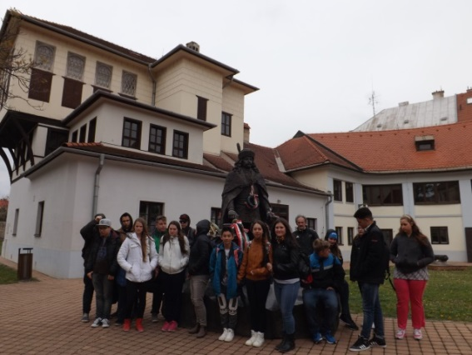

2016.04.22.: Elérkezett a várva várt kirándulás első napja. Első úti célunk Sajógömör volt, ahol a magyar nyelvű iskolában felejthetetlen délelőttöt töltöttünk el a diákok és a pedagógus vendégszeretetét élvezve, közös programokon részt véve.
Utunkat folytatva, délután a Gombaszögi barlangot tekintettük meg, majd a csodás természeti képződmény után a Betléri kastély pompáját csodálhattuk meg.
Este értünk a szállásunkra, Iglóra, a Hotel Trióba, ahol a finom vacsora után már hozzákezdtünk a napi programok feldolgozásának. Este nagyon jó hangulatban tért mindenki nyugovóra a szép, színvonalas szobákban, miután a társalgóban közös játékkal zártuk az estét.

2016.04.23.: Második nap túráztunk a Szlovák paradicsomban, a Hernád folyó mentén is haladtunk, feltúráztunk a Tamásfalvi kilátóhoz is. A túra után a Szepesi várban tettünk látogatást, ahol a vár bebarangolása után feladatokat kellet megoldaniuk a csapatoknak. Este jöttek az aznapi csoportfeladatok, majd az egész napi túrák után mindenki fáradtan, de boldogan tért nyugovóra.
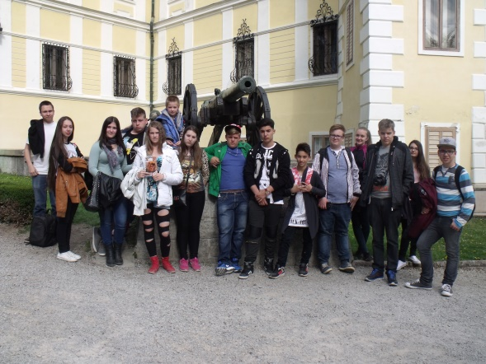

2016.04.24.: Harmadik napon délelőtt Iglóra látogattunk, ahol körbesétáltuk a város főterét, meghallgattuk a város történelmét. Délután Lőcsén a városnézés után a Szent-Jakab templomot néztük meg. Este Késmárkon tettünk látogatást, ahol többek között a Tököli templomot is megnéztük. A szállásunk felé haladva Poprádon is megálltunk. Este a tanulók elkészítették a csoportfeladatokat, majd búcsúesttel zártuk a napot.

2016.04.24.: Utolsó napunkat Kassa nevezetességeinek a megtekintésével töltöttük: délelőtt a Szent-Erzsébet dómba látogattunk el, délután a Miklós börtönt tekintettük meg, este pedig a Rodostói ház történelmével ismerkedhettünk meg. Az esti órákban szerencsésen hazaérkeztünk Visontára élményekkel és új ismeretekkel feltöltődve.

Visonta, 2016.04.26.

